**Manual de Utilizador**

**Jogo ‘Dots and Boxes’**

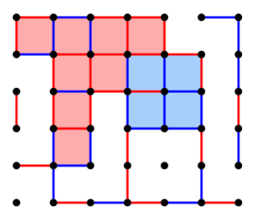

**Curso:**

Licenciatura em Engenharia Informática

**Unidade Curricular:**

Inteligência Artificial

**Docente de Laboratório:**

Filipe Mariano

**Trabalho elaborado por:**

Diogo Filipe Brália Letras, Nº 202002529

Pedro Manuel Fialho Cunha, Nº 20200757

Índice

**Introdução** 3

**Descrição do Funcionamento** 4

**Requisitos necessários** 5

**Download e instalação do software LispWorks** 5

**Tutorial de utilização da aplicação** 6

**FAQ** 9

**Limitações da aplicação** 10

# **Introdução**

Este manual foi criado com o objetivo de ensinar o utilizador a interagir com o programa, de forma a facilitar a sua compreensão das opções do jogo e sua interação com o mesmo. O manual do utilizador contém todas as informações necessárias para que o utilizador possa explorar.

# **Descrição do Funcionamento**

O presente programa tem como finalidade proporcionar ao utilizador a oportunidade de jogar o puzzle "Dots and Boxes" ou em português “Pontos e Caixas”. O objetivo deste jogo é conseguir fechar o maior número possível de caixas, adicionando arcos entre pontos adjacentes tanto na horizontal quanto na vertical, a partir de uma configuração inicial do tabuleiro.

O objetivo primário do jogo é resolver um puzzle específico. O puzzle é composto por um tabuleiro com m arcos horizontais e n arcos verticais, resultando num total de m * n caixas. Cada caixa é delimitada por quatro pontos, ou seja, por quatro arcos, sendo dois horizontais e dois verticais. Abaixo é mostrado um exemplo do puzzle, com a sua configuração inicial e a sua configuração final.

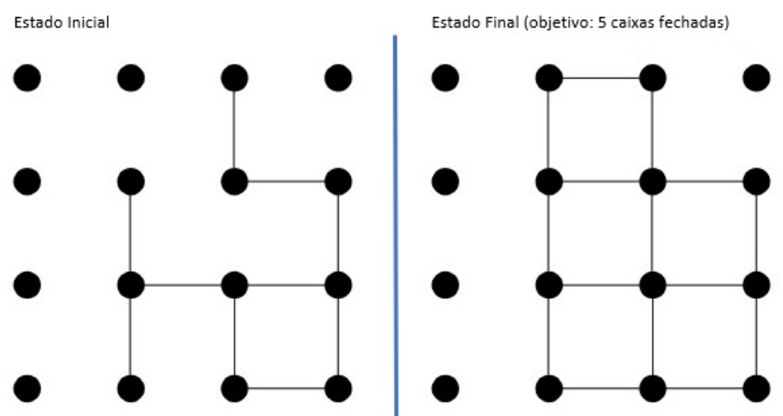

# **Requisitos necessários**

Para utilizar o programa, é necessário instalar o software LispWorks, pois o mesmo é essencial para o funcionamento da aplicação. O tutorial a seguir é direcionado para utilizadores de Windows, mas para outros sistemas operativos, basta verificar as instruções fornecidas no site do software.

Em termos de requisitos de hardware, qualquer computador moderno deve ser capaz de executar a aplicação sem problemas.

# **Download e instalação do software LispWorks**

Para instalar o software, primeiro é preciso registrar-se em [LispWorks Personal Edition](http://www.lispworks.com/downloads/).

Depois de escolher o seu sistema operacional e preencher os campos necessários, basta clicar no botão "Proceed to Download" para fazer download do ficheiro executável de instalação.

# **Tutorial de utilização da aplicação**

Após a instalação do LispWorks, deverá abrir o software e efetuar os seguintes passos:

1. Clicar na opção: “File->Open..”.

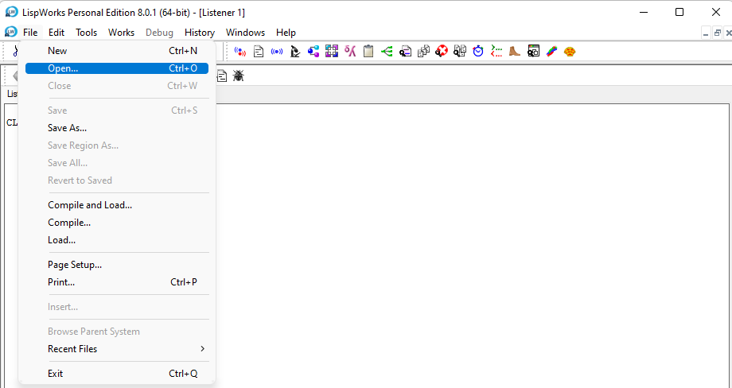

1. Selecionar o ficheiro “projeto.lisp” assinalado e clicar em “abrir”.

1. Clicar no botão assinalado “Compile Buffer” para efetuar a compilação do ficheiro.

1. Na janela do Listener, deve introduzir a função de iniciar, ou seja, a função (start) para inicializar a aplicação.



1. De seguida, será pedido para introduzir a diretoria dos ficheiros do programa de modo a compilar todos os ficheiros da aplicação. A diretoria dos ficheiros pode ser visualizada no passo 2.



1. Será apresentado o menu principal da aplicação. Poderá escolher uma das três opções: iniciar uma procura em espaço de estados, ver como funciona o puzzle ‘dots and boxes’ e sair da aplicação.

1. Após escolher a opção 1, o utilizador deverá um escolher um tabuleiro para ser resolvido, introduzindo a letra do tabuleiro.

1. De seguida, será solicitado ao utilizador o número de caixas a serem fechadas.

1. O utilizador deverá agora, escolher o algoritmo para realizar a procura, introduzindo a abreviatura do nome do algoritmo. Poderá escolher o algoritmo em largura (bfs) e o algoritmo em profundidade (dfs).

1. No caso do algoritmo dfs, deverá introduzir a profundidade máxima.

1. Por fim, o algoritmo iniciará a procura no tabuleiro, e no final será mostrada uma série de informações úteis, tais como, tempo decorrido, estado inicial, estado final, solução do problema, penetrância, fator de ramificação, etc.

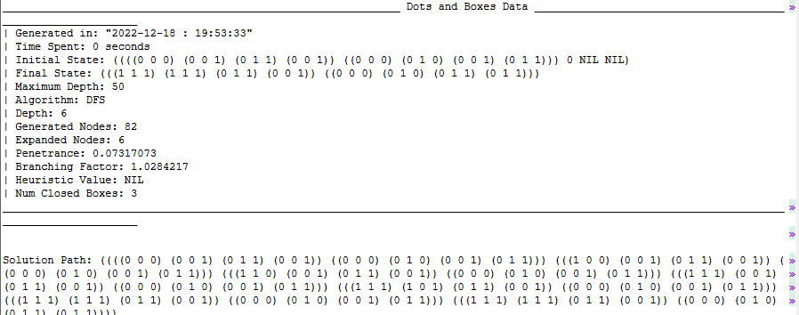

# **FAQ**

* **É normal a procura demorar algum tempo em alguns tabuleiros?**

Sim, tendo em conta alguns tabuleiros têm um número elevado de nós a serem analisados a procura pode demorar um tempo considerável. Isto pode ocorrer particularmente com alguma frequência no algoritmo em largura (bfs), pois este algoritmo percorre cada nível de uma árvore antes avançar para o próximo nível. Nos problemas onde o número de caixas a fechar é elevado e as caixas pré-preenchidas são poucas ou nenhumas, a performance do algoritmo será bastante afetada. No caso do algoritmo em profundidade, dfs, a procura deverá ser rápida desde que introduza uma profundidade adequada para o problema.

* **O que posso fazer em caso de erro do programa?**

Em caso de erro ou bug do programa, deverá clicar em “Abort” para limpar a consola.

* **Posso apagar o ficheiro de estatísticas?**

Sim, caso apague o ficheiro de estatísticas, o programa irá criar um outro novo.

* **Os ficheiros têm de estar todos na mesma pasta?**

Sim, caso os ficheiros não estejam todos na mesma pasta, a aplicação não irá conseguir compilá-los e, portanto, não inicializará.

# **Limitações da aplicação**

* **Porque a aplicação às vezes mostra erro de “Heap Size”?**

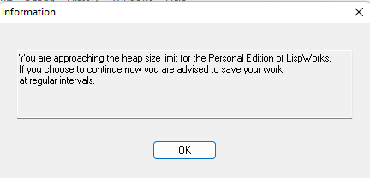

Tendo em conta que a versão gratuita do LispWorks apenas tem uma quantidade pequena de memória disponível, isto acaba por afetar a procura em espaço de estados com tabuleiros de média e grande dimensão. Isto afeta particularmente o algoritmo em largura (bfs), que precisa de fazer uma procura exaustiva pouco eficiente e que consome uma quantidade considerável de recursos computacionais.